PROIECT DIDACTIC

UNITATEA DE ÎNVĂȚĂMÂNT :
DISCIPLINA :
CLASA:
SPECIALIZAREA :
TEMA :
UNITATEA DE CONŢINUT:
DURATA:
TIPUL LECŢIEI: .
PROFESOR / PRACTICANT:

COMPETENŢE GENERALE

COMPETENŢE SPECIFICE

COMPETENŢE DERIVATE

La sfarsitul orei, eleviil vor fi capabili să :
CD₁ : defineasca noțiunea de procesor
CD₂ : diferențieze tipurile de arhitecturi ale unui procesor
CD₃ : prezinte rolul unui procesor
CD₄ : prezinte structura internă a unui procesor
CD₅ : expună performanțele unui procesor și tipurile de procesoare

Stilul vizual de învăţare va fi favorizat de vederea informaţiilor în formă tipărită,utilizarea videoproiectorului

Stilul auditiv de învăţare va fi favorizat de explicații referitoare la microprocesoare.
predate, convertirea informaţiilor în reprezentari schematice, folosirea simţului tactil în toate acţiunile ce derulează informaţiile cuprinse prin manevrarea manuala si masurarea releelor termice de diferite modele

EXPRIMAREA PROPRIILOR CONCLUZII - generarea de idei şi concluzii privind rolul și utilizarea microprocesorului în sistemele de calcul

TRANSFERUL CONCLUZIILOR - realizarea de conexiuni, generalizări, întrebări.

STRATEGII DIDACTICE

Principii didactice

- Principiul participării şi învăţării active.
- Principiul însusirii constiente si active a cunostintelor
- Principiul conexiunii inverse.

Metode de învăţământ

- expunerea
- conversaţia euristică
- explicaţia

Forme de oganizare

- forma de repartizare a sarcinilor :frontală
- forma de participare a elevilor :individuală

Resurse materiale – standard de pregatire profesionala, calculatorul; testul grilă cu răspuns multiplu .

Resurse procedurale – observarea sistematică a elevilor, rezolvarea de probleme/situaţii problemă.

ETAPELE LECŢIEI

- Prezentarea temei și a obiectivelor:

- Profesorul informează elevii asupra conţinutului lecției:

- Definirea noțiunii de procesor
- Prezentarea tipurilor de arhitecturi care stau la baza procesoarelor
- Prezentarea structurii interne a unui procesor
- Prezentarea performanțelor procesoarelor
- Prezentarea diferitelor tipuri de proceosare
- Test de evaluare

- Expunerea temei
Unitatea centrală de prelucrare (CPU), cunoscută și sub numele de procesor, este considerată creierul calculatorului.
Procesorul este una dintre cele mai importante componente ale unui calculator, fiind cel care stabileste cine, ce si cand sa se efectueze o anumita operatie.
Majoritatea calculelor se efectueaza in microprocesor.
Exista mai multi producatori de procesoare, dar cei mai cunoscuti sunt Intel si AMD.

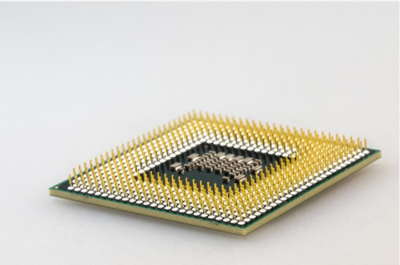

In prezent, majoritatea socket-urilor si procesoarelor au la baza arhitectura PGA si LGA.
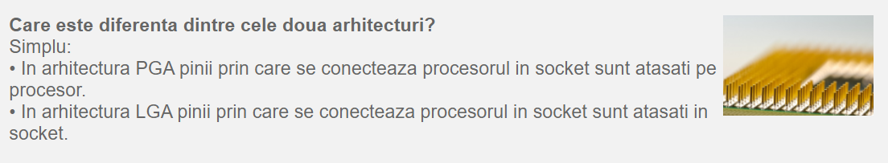

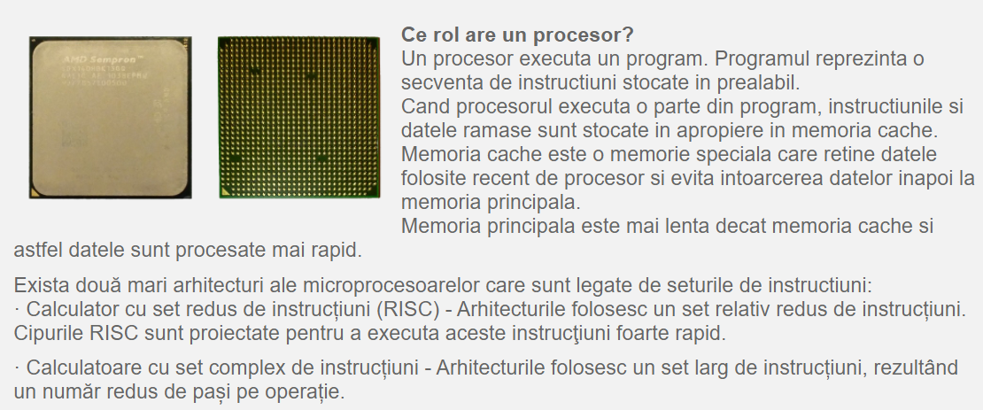

Structura internă a unui procesor

• Unitate de Comandă și Control – se ocupă cu aducerea instrucţiunilor din memorie și execuţia acestora.
• Unitate Aritmetică și Logică – execută instrucţiuni aritmetice și logice.
• Registre – zone de memorie foarte rapidă în care se stochează informaţia ce se prelucrează și instrucţiuni.
• Ceas intern – procesorul execută instrucţiuni cu o viteză direct proporţională cu viteza semnalului de ceas.
• Magistrale interne – leagă UCC de UAL și registre.
• Memorie cache – memorie de mare viteză destinată accelerării accesului la date

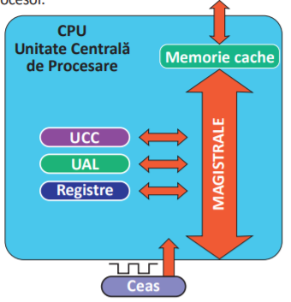

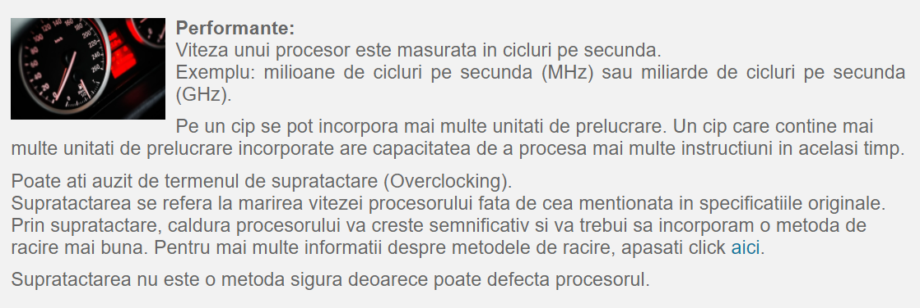

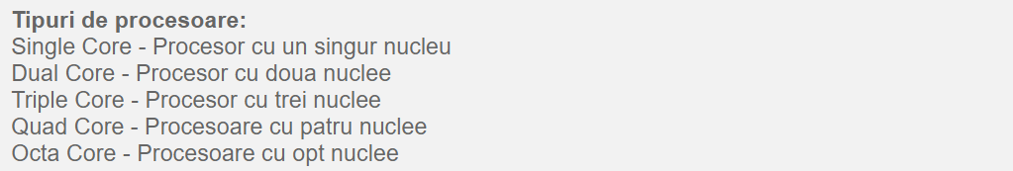

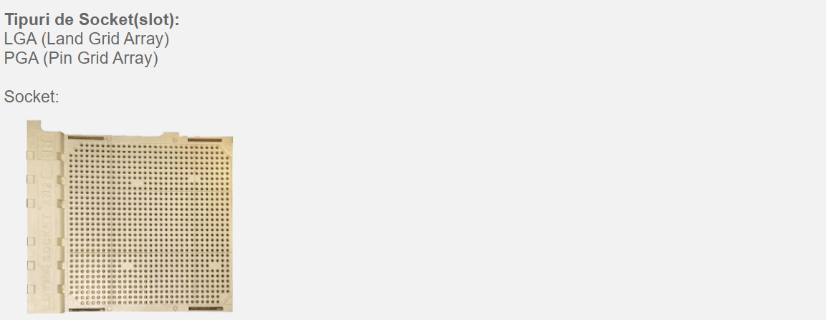

Numele și prenumele………………………………………………….
Clasa………………………………….
Data……………………………………

FIȘĂ DE EVALUARE

- Unitatea centrală de prelucrare(CPU),”creierul calculatorului”, este cunoscută și sub numele de:
- Procesor
- Hard disk
- Placă de bază

- În arhitectura PGA, pinii sunt atașați pe:
- Motherboard
- Ucc
- Procesor

- În arhitectura LGA, pinii sunt atașați în:
- Procesor
- Socket
- Hard disk

- Memoria cache este:
- Mai rapidă decât memoria principală
- Mai lentă decât memoria principală
- O memorie volatilă

- RISC este o arhitectură:
- Cu set complex de instrucțiuni
- Cu set redus de instrucțiuni
- Cu set mediu de instrucțiuni

- UAL:
- Execută instrucțiuni aritmetice și logice
- Execută instrucțiuni de comandă și control
- Leagă memoria cache de registre

- Registrele sunt:
- Zone de memorie foarte rapidă în care se stochează informaţia ce se prelucrează și instrucţiuni
- Tip de memorie cache
- Magistrale

- Termenul de overclocking se referă la:
- Încetinirea procesorului
- Mărirea latenței memoriei
- Mărirea vitezei procesorului față de specificațiile originale

- Procesorul quad core are:
a.8 nuclee
b.4 nuclee
c.2 nuclee

Barem-Test evaluare

Item | Răspunsuri corecte | Punctaj
1 | a | 1p
2 | c | 1p
3 | b | 1p
4 | a,c | 1p
5 | b | 1p
6 | a | 1p
7 | a | 1p
8 | c | 1p
9 | b | 1p
TOTAL |  | 9p+1of = 10p

